

**Қарқаралы ауданы әкімдігінің 2015 жылғы 17 қарашадағы № 353 "Қарқаралы ауданының шалғайдағы елді мекендерінде тұратын балаларды жалпы білім беретін мектептерге тасымалдаудың схемасы мен тәртібін бекіту туралы" қаулысына өзгеріс пен толықтыру енгізу туралы**

Қарағанды облысы Қарқаралы ауданының әкімдігінің 2020 жылғы 9 қаңтардағы № 1 қаулысы. Қарағанды облысының Әділет департаментінде 2020 жылғы 9 қаңтарда № 5675 болып тіркелді

      Қазақстан Республикасының 2001 жылғы 23 қаңтардағы "Қазақстан Республикасындағы жергілікті мемлекеттік басқару және өзін-өзі басқару туралы" Заңына сәйкес Қарқаралы ауданының әкімдігі ҚАУЛЫ ЕТЕДІ:

      1. Қарқаралы ауданы әкімдігінің 2015 жылғы 17 қарашадағы №353 "Қарқаралы ауданының шалғайдағы елді мекендерінде тұратын балаларды жалпы білім беретін мектептерге тасымалдаудың схемасы мен тәртібін бекіту туралы" қаулысына (нормативтік құқықтық актілерді мемлекеттік тіркеу тізілімінде №3542 номерімен тіркелген, "Қарқаралы" аудандық газетіне 2015 жылғы 26 желтоқсандағы №103-104 (11434) санымен, 2015 жылғы 25 желтоқсанда "Әділет" ақпараттық-құқықтық жүйесінде жарияланған) мынадай өзгеріс пен толықтыру енгізілсін:

      1-тармақ мынадай редакцияда жазылсын:

      "1. Осы қаулыға 1, 2, 3, 4, 5, 6 және 7-қосымшаларға сәйкес Қарқаралы ауданының шалғайдағы елді мекендерінде тұратын балаларды жалпы білім беретін мектептерге тасымалдаудың схемасы бекітілсін.";

      осы қаулының қосымшасына сәйкес 7-қосымшамен толықтырылсын.

      2. Осы қаулының орындалысын бақылау жетекшілік ететін аудан әкімінің орынбасарына жүктелсін.

      3. Осы қаулы алғашқы ресми жарияланған күнінен бастап қолданысқа енгізіледі.

|  |  |
| --- | --- |
| *Аудан әкімі* | *Э. Дюсетаев* |

|  |  |
| --- | --- |
|  | Қарқаралы ауданы әкімдігінің 2019 жылғы "____" _________ № __ қаулысына қосымша |
|  | Қарқаралы ауданы әкімдігінің 2015 жылғы 17 қарашадағы № 353 қаулысына 7 қосымша |

**Жарлы ауылында тұратын балаларды Тегісшілдік ауылының № 6 орта мектебіне тасымалдау схемасы**

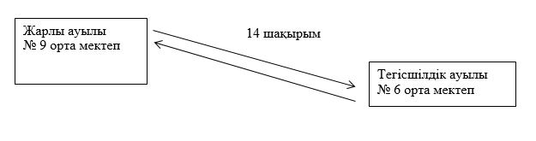

© 2012. Қазақстан Республикасы Әділет министрлігінің «Қазақстан Республикасының Заңнама және құқықтық ақпарат институты» ШЖҚ РМК